RITUEL : Table de 4

Mardi 2 juin : Mathématiques

6A

4 x 3 = …. / 4 x 6 = …. / 4 x 9 = …. / 4 x 1 = …. / 4 x 8 = …. / 4 x 7 = …. /

4 x 0 = …. / 4 x 10 = …. / 4 x 5 = …. / 4 x 2 = …. / 4 x 4 = …. / 4 x 11 = ….

Aujourd’hui, petit tuto sur comment tracer un triangle :

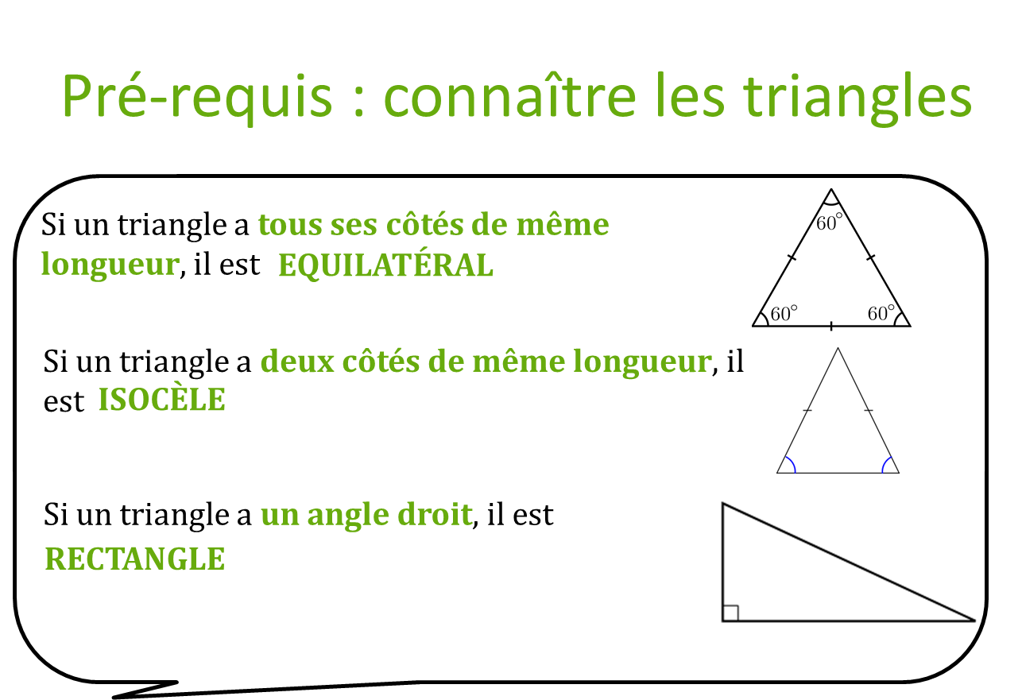

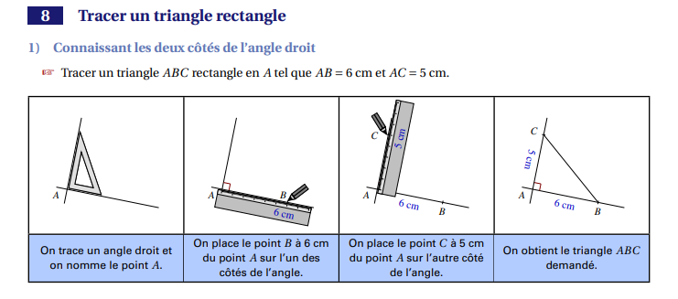

**Trace un triangle rectangle dont les côtés de l’angle droit mesurent 10 cm et 6 cm.**

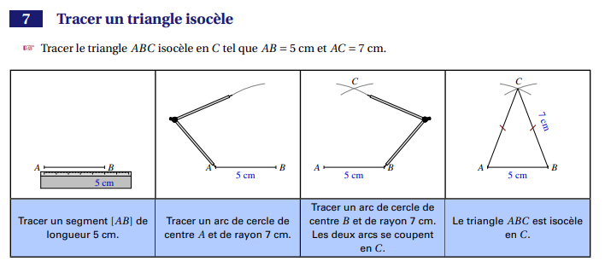

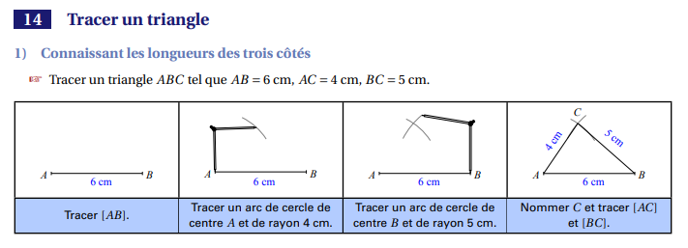

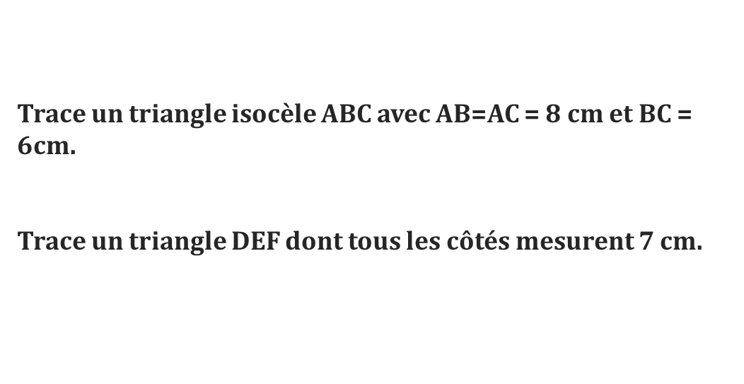

Une pause s’impose

6A

Moment de détente avec ce coloriage à imprimer dessinée par l’autrice Louison !

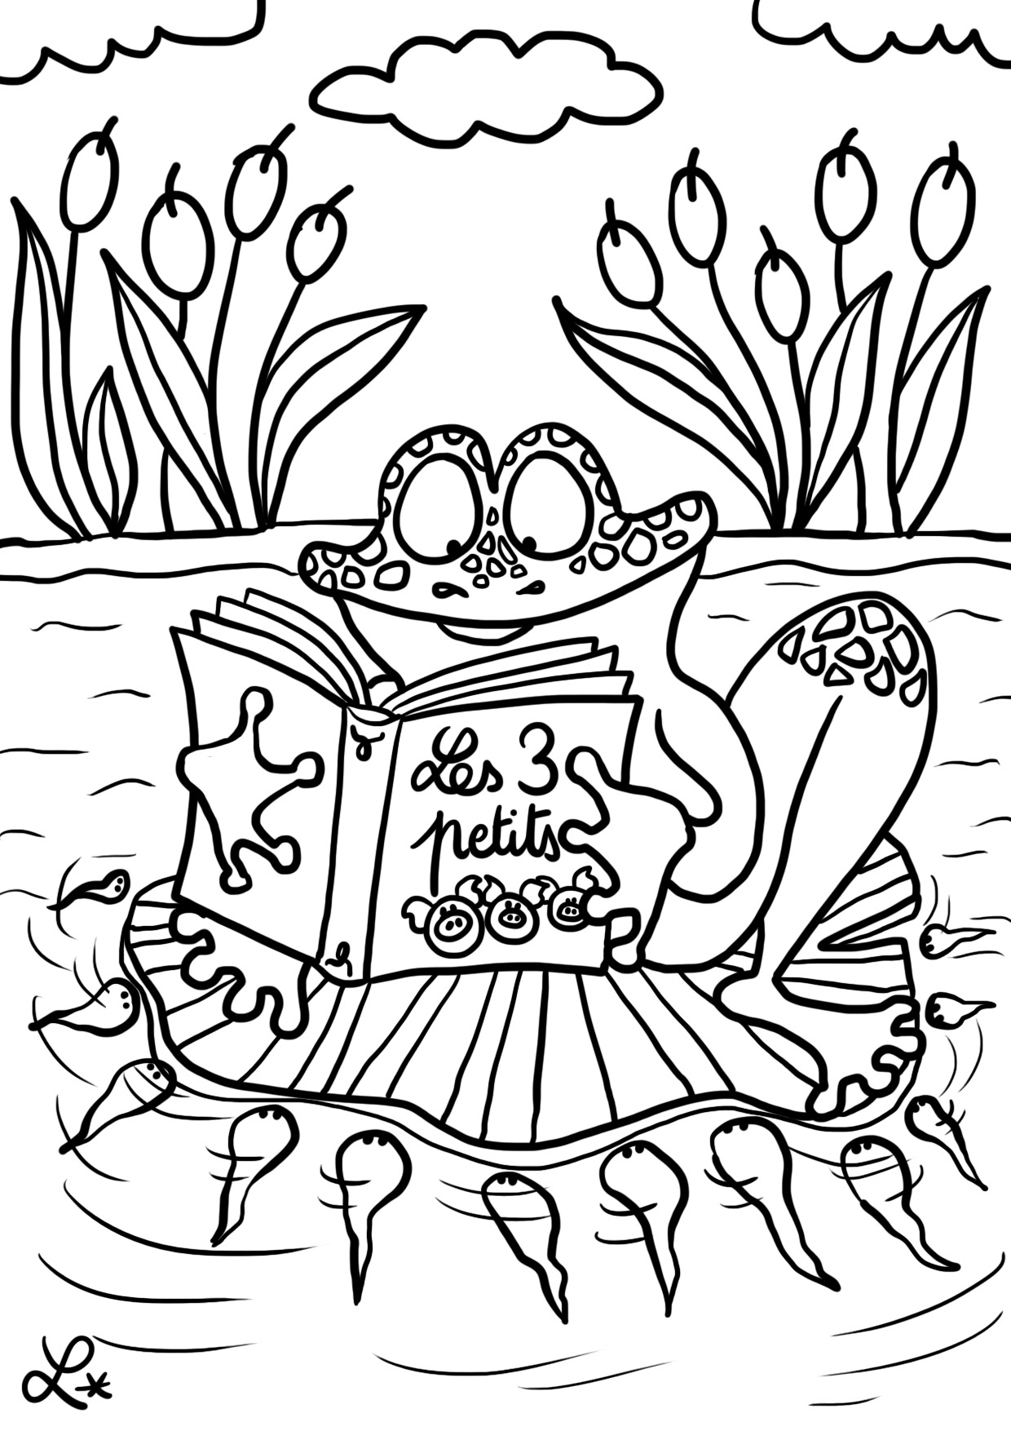

6A

Vendredi 5 juin : Mathématiques

Nous allons passer à la programmation sur outil informatique. Pour cela, tu vas devoir te rendre sur le site de scratch sur ton ordinateur, sur ta tablette ou même sur ton téléphone !

Tu vas ensuite devoir suivre mes indications. Chaque semaine, nous avancerons d’une étape.

*Scratch est un logiciel de programmation. Il permet de créer ses propres histoires, ses dessins animés, ses jeux…*

Pour commencer, va sur Scratch sur ton pc, ta tablette, ton téléphone …

Ensuite, clique sur « créer » en haut à gauche de ton écran.





En cliquant sur « fichier », tu pourras enregistrer ton travail en fin de séance ou importer celui-ci en début de séance.

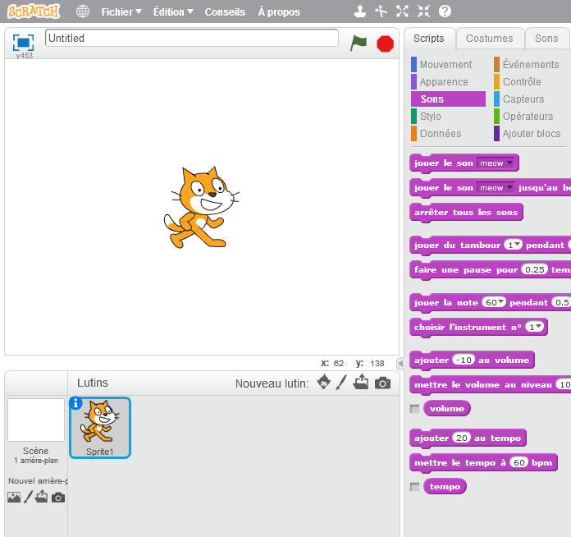

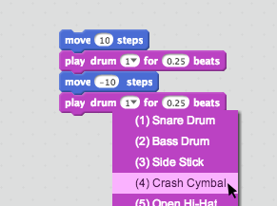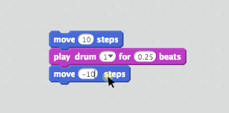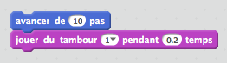

Ajoute un autre bloc **JOUER DU TAMBOUR**, ensuite choisi un le tambour **(4) Crash Cymbal** à partir du menu déroulant.

Clique sur l’un des blocs pour exécuter la pile.

***3***

**Nous allons maintenant le faire danser :**

Ajoute un autre bloc **MOUVEMENT**. Clique à l’intérieur du bloc et tape le signe **–** (le signe de la soustraction). C’est comme ça qu’on fait reculer scratch !

***2***

**Ensuite, nous allons ajouter un son :**

Dans « sons », ajoute un bloc **JOUER DU TAMBOUR** dans l’aire des scripts. Assure-toi que les haut-parleurs de ton ordinateur sont allumés avec un petit volume !

***1***

*Pour cette leçon, nous allons essayer de faire danser scratch ! Tu veux commencer ? C’est parti !*

**Pour commencer, nous allons apprendre à faire avancer scratch :**

Déplace un bloc **AVANCER** dans l’aire des scripts. Ensuite, clique gauche une fois sur ce bloc pour le faire avancer.

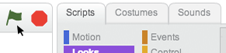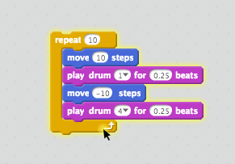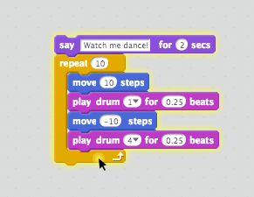

***7***

**Et si nous changions sa couleur ?**

Maintenant, essaie quelque chose de nouveau… Dans **Apparence**, déplace un bloc **Ajouter à l’effet couleur**. Clique pour voir le résultat.

***6***

**Comment exécuter un script ?**

Ca y est, tu as créé ton premier programme (=script). Pour que celui-ci fonctionne, tu dois maintenant lui donner un signal de départ, c’est le petit drapeau vert ! Le symbole rouge à côté de lui est le symbole STOP.

Clique dans la catégorie **Evènement** et déplace le bloc **quand est cliqué**. Ton script s’exécutera à chaque fois que tu cliqueras sur le drapeau vert.

***5***

**Et si on le faisait parler ?**

Clique dans la catégorie **Apparence** et déplace un bloc **DIRE**, Ecris dans la zone texte pour modifier les mots, tu peux écrire ce que tu veux (mais pas de bêtises hein !).

Ensuite, emboite-le sur le sommet de la pile. Clique sur celle-ci pour tester ton programme.

***4***

**Pour le faire danser plus longtemps :**

Extrait un bloc **REPETER** et dépose le au-dessus de la pile (il faut que la « bouche » du bloc répéter enveloppe les autres blocs). Ensuite, clique gauche une fois sur la pile pour l’exécuter.

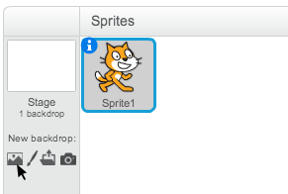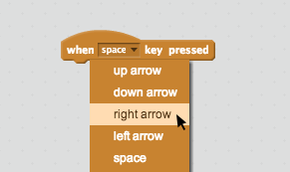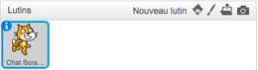

**Nous allons maintenant rendre scratch interactif :**

Dans **évènement**, déplace un bloc **quand espace est pressé** et place le juste au dessus de ton effet **couleur**. Tu peux aussi choisir une autre touche à partir du menu déroulant.

***8***

Maintenant, appuie sur la barre espace de ton clavier (ou une autre touche si tu l’as changé) et regarde ce qui se passe.

**Ajoute un arrière-plan**

Tu peux ajouter de nouveaux arrière-plans sur la scène.

Clique sur pour choisir un nouvel arrière-plan.

***9***

**Ajoute un nouveau lutin :**

Chaque objet dans Scratch est appelé un lutin. Pour ajouter un nouveau lutin, clique sur l’un des boutons suivants :

***10***

Maintenant, fais danser ton nouveau lutin de la même façon que pour Scratch le petit chat. Lorsque c’est fait, n’oublie pas d’enregistrer ton travail.

Nous le reprendrons la semaine prochaine.

BRAVO POUR TES EFFORTS !

6A